青少年机器人技术等级考试实际操作试卷（二级）
1. | 下列能增加模型稳定性的是？（ ）
A. |  | 增大与地面的接触面积

B. |  | 减小与地面的接触面积

C. |  | 增高模型重心

D. |  | 降低模型重心

 | 试题编号：挖掘机-2
 | 试题类型：多选题
 | 标准答案：A|D
 | 试题难度：一般
 | 试题解析：

2. | 下列传动方式中，所涉及的轮状零件转向相同的有哪些？（ ）
A. |  | 齿轮平行啮合

B. |  | 链传动

C. |  | 皮带平行传动

D. |  | 皮带交叉传动

 | 试题编号：挖掘机-3
 | 试题类型：多选题
 | 标准答案：B|C
 | 试题难度：一般
 | 试题解析：

3. | 关于连杆机构说法正确的有哪些？（ ）
A. |  | 容易获得较高的制造精度

B. |  | 不容易获得较高的制造精度

C. |  | 连杆机构容易实现复杂的运动规律

D. |  | 连杆机构不容易实现复杂的运动规律

 | 试题编号：挖掘机-4
 | 试题类型：多选题
 | 标准答案：A|D
 | 试题难度：一般
 | 试题解析：

4. | 挖掘机模型包括了下列哪些装置？（ ）
A. |  | 电动机

B. |  | 传动装置

C. |  | 连杆机构

D. |  | 挖斗

 | 试题编号：挖掘机-1
 | 试题类型：多选题
 | 标准答案：A|B|C|D
 | 试题难度：一般
 | 试题解析：
二、实际操作(共1题，共80分)
5. | 搭建说明:  请考生制作一个电动挖掘机模型。  搭建要求:  (a) 具备电动挖掘机模型大体框架；  (b) 任选一种传动方式；  (c) 有连杆机构和表示铲斗的部件；  (d) 开启电动机，挖掘机能实现来回挖动；  (e) 整体动作流畅。  评分项：  1.整体框架（40分）  (1) 作品零件结构和样例模型基本一致，结构完整；（20分）  (2) 作品相应部件固定可靠；（10分）  (3) 作品整体协调美观。（10分）  2.动力传递/表现形式（30分）  (1) 完整实现题目要求的动作；（15分）  (2) 作品整体动作顺利流畅。（15分）  3.完成时间（10分）  器材说明:  考生作答时不指定任何器材，所搭建的模型在外形、结构、功能方面满足题目要求即可。以下  样例模型选自经中国电子学会评审通过的青少年机器人技术等级考试一级、二级适用器材。仅供参考  ，不作为考试评分的唯一依据。  案例样图:  以下列举了相关器材模型样例，考生可任选其一作为参考。  样例1  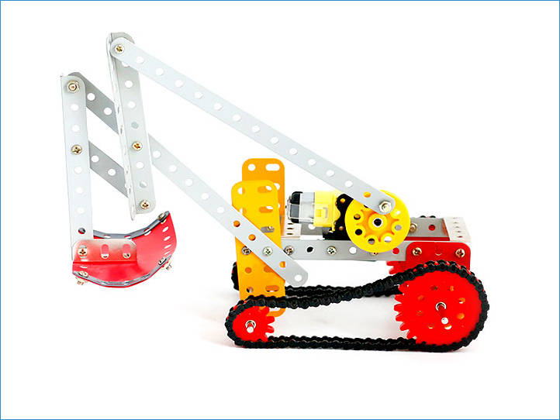  样例2  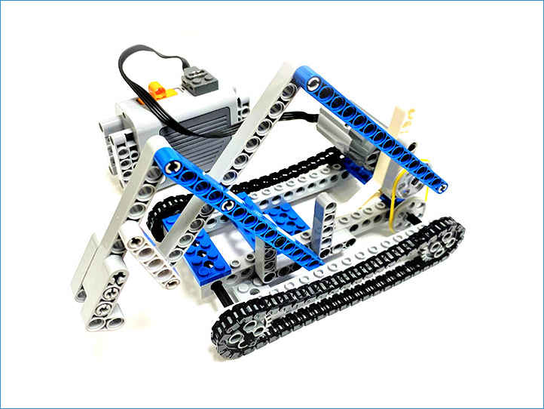  样例3  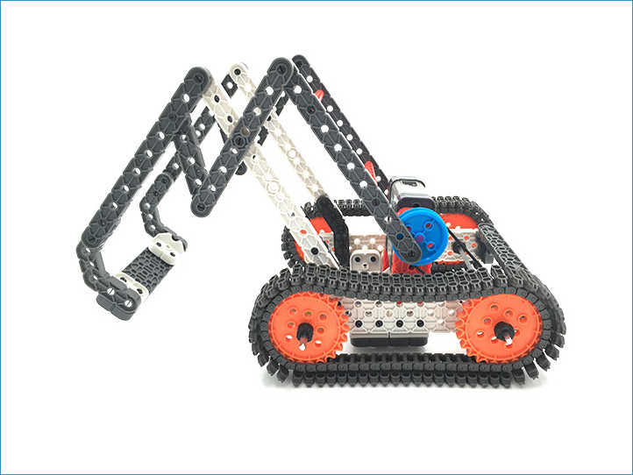  样例4  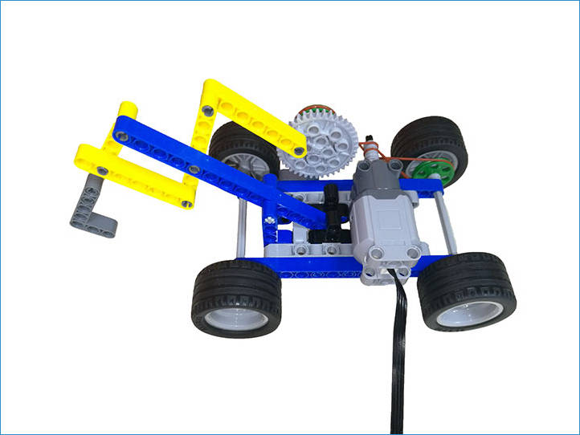  样例5  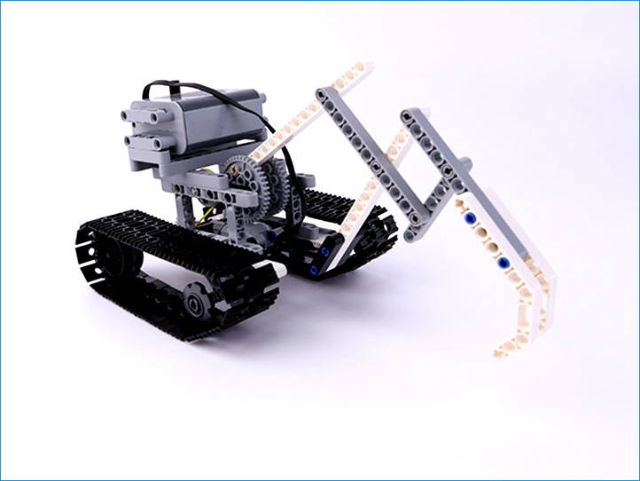  样例6  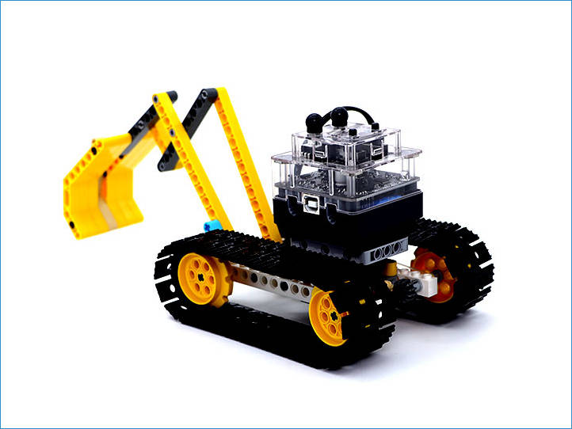
 | 试题编号：202406-R2-sc
 | 试题类型：简答题
 | 标准答案：
 | 试题难度：一般
 | 试题解析：

